Приложение №1
к договору _____/20/ОАО от ____/___/2020
Техническое задание
На выполнение работ по устройству фундаментов под емкости и градирню на территории завода ОАО «Северное Молоко» согласно ТЗ., расположенном по адресу: Вологодская обл., г. Грязовец, ул. Соколовская, д.59.

- Объём работ: требуется выполнить работы по устройству фундаментов под емкости и градирню. Фундамент состоит из двух частей, разделенных деформационным швом. Одна часть (под емкостное оборудование) размером 5000х17000 запроектирована из буроинъекционных свай (БИС) длиной 5160 мм – 12 шт., 5500 мм – 12 шт., 5900 – 12 шт. и фундаментной П-образной подушки толщиной 600 мм. Вторая часть из фундаментной П-образной подушки размером 5000х6520 толщиной 600 мм. При производстве работ необходимо предусмотреть шпунтовые стенки согласно проекту.
Все материалы, технику и механизмы предоставляет подрядчик.
Перед началом работ подрядчик обязан предоставить на согласование Проект Производства Работ на нижеуказанные работы.
Проектную документацию предоставляет заказчик.
Производство работ необходимо производить без перекрытия существующего проезда вдоль здания ВВУ в сторону очистных сооружений и дач (предусмотреть в ППР).
Рабочая документация будет выдана перед проведением работ.
Все объемы подрядчик может уточнить на месте.
В случае появления дополнительных работ, произошедших по вине подрядчика (неверный подсчет объемов работ, повреждение уже смонтированного конструктива, повреждение оборудования Заказчика и т.д.) все затраты на выполнение работ и восстановление поврежденных конструкций и оборудования несет подрядчик.
Все работы необходимо производить с действующими нормами и правилами (СНиП, СП, ГОСТ и т.д.)
Требуется выполнить следующие работы согласно представленной проектной документации и требований настоящего ТЗ:

№ п.п | Наименование и объем работ,  Приложения
1 | Шпунтование и закрепление участков грунта (от вывола) по периметру котлована (швеллер 160*80*5мм длиной не менее 4м с шагом не более 1м, уголок, сварка, доска 50 мм, фанера и т.д.) – 63 м.п.
 | 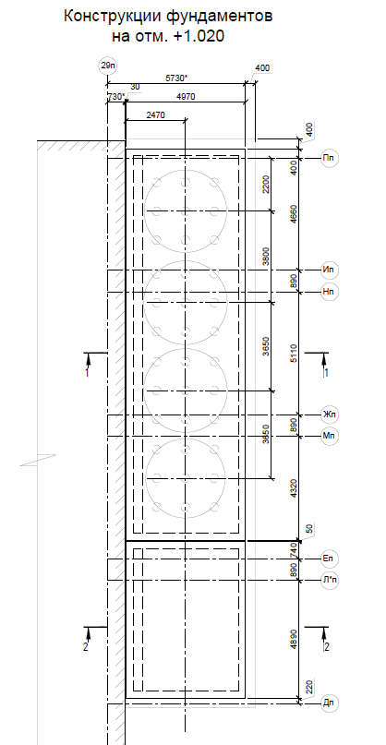
2 | Механизированная выборка грунта – 90 м3
3 | Ручная доработка/выборка грунта – 9 м3
4 | Устройство буроинъекционных свай диаметром 360 мм (БСГ В25F300W6 – 20,5 м3; д.14А400 – 1300 м.п.; д.8А240 L=1050мм – 996 шт.) – 36 шт.
 | 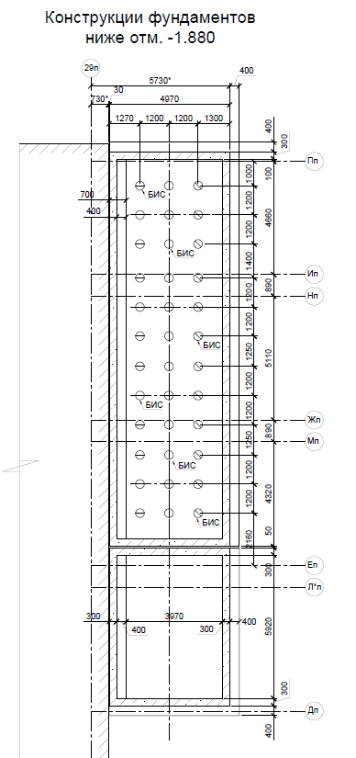
 | 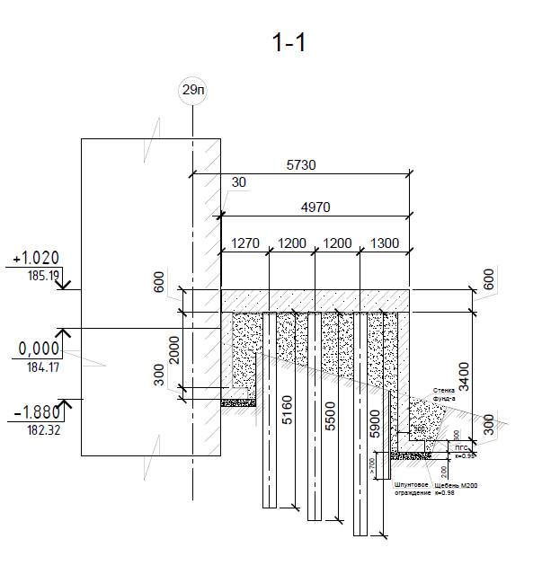
 | 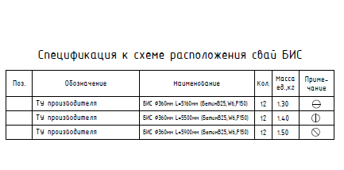
 | 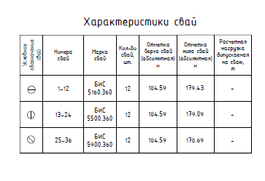
 | 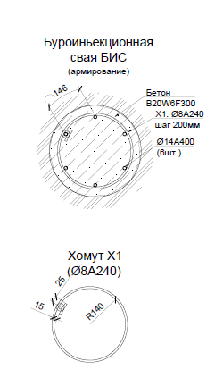
 | 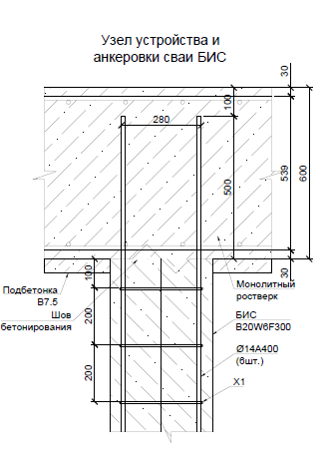
 | 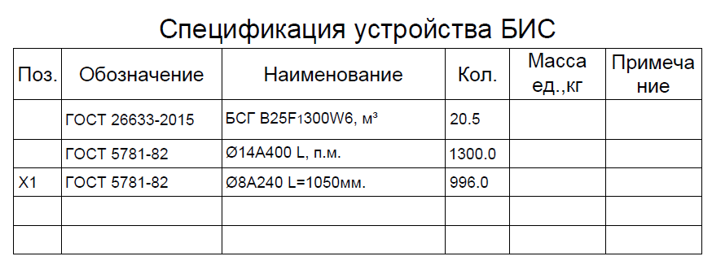
5 | Устройство щебеночной подготовки из щебня М200 толщиной 200 мм площадью 50 м2 с уплотнением к=0,98 – 10 м3
6 | Устройство песчаной подготовки из ПГС толщиной 300 мм на площади 50 м2 с уплотнением к= 0,95 – 15 м3
7 | Устройство подбетонки толщиной 100 мм из бетона В7,5 с последующим устройством полимерной гидроизоляции 5 мм (120 м2) – 13 м3
8 | Устройство фундаментной плиты П-образного сечения из бетона марки не ниже B25 W4 F150 содержание армирования 180 кг/м3 с устройством деформационного шва в составе: гидрошпонка, экструзионный пенополистирол, уплотнитель (шнур Вилатерм), полиуретановый герметик (5 м.п.) – 124 м3
 | 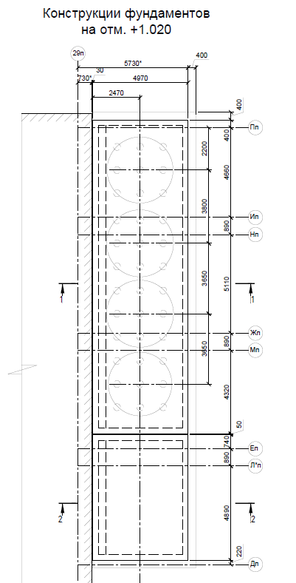
 | 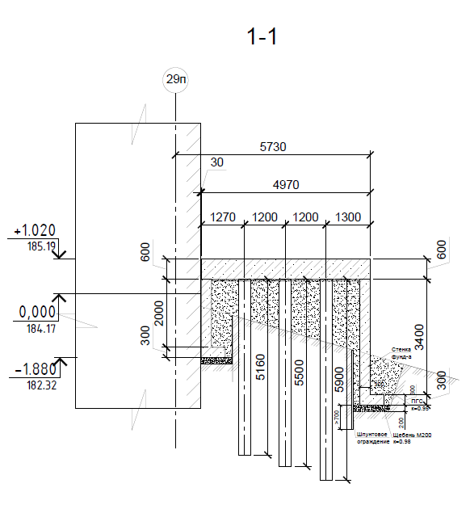
 | 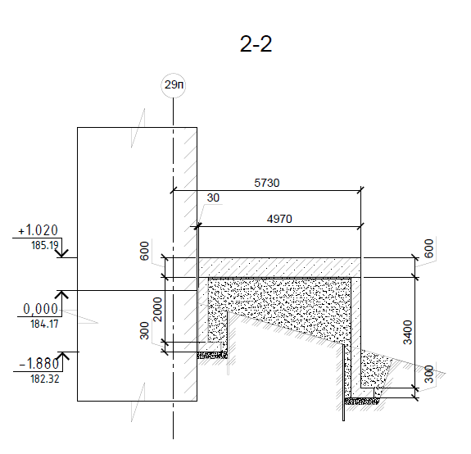
9 | Устройство обмазочной гидроизоляции боковых поверхностей фундамента мастикой МБР100 – 127 м2
10 | Обратная засыпка фундаментов с уплотнением – 50 м3
- Заключительные работы, приёмка работ:
При выполнении работ необходимо применять инвертарную опалубку.
При выполнении работ необходимо руководствоваться СП 45.13330.2012 «Земляные сооружения, основания и фундаменты»:
12.3 Буроинъекционные сваи
12.3.1 Бурение скважины при устройстве буроинъекционных свай в неустойчивых обводненных грунтах следует осуществлять с промывкой скважин глинистым (бентонитовым) раствором способами, обеспечивающими устойчивость стенок скважины. Параметры глинистого раствора должны удовлетворять требованиям таблиц 14.1 и 14.2. 12.3.2 Твердеющие смеси и растворы (мелкозернистые бетоны), применяемые для изготовления буроинъекционных свай, должны иметь плотность не ниже 2,03 г/см3 , подвижность по конусу АзНИИ не менее 17 см и водоотделение не более 2 %. Допустимо использование других аналогичных составов, подбираемых специализированными лабораториями, которые должны соответствовать требованиям проекта. 12.3.3 Заполнение скважины буроинъекционных свай бетонными смесями следует производить через буровой став или трубку-инъектор от забоя скважины снизу вверх до полного вытеснения промывочного раствора и появления в устье скважины чистой бетонной смеси. 12.3.4 Опрессовку буроинъекционной сваи следует осуществлять после установки в верхней части трубы-кондуктора тампона с манометром путем нагнетания через инъектор твердеющего раствора под давлением 0,2–0,3 МПа в течение 2–3 мин. СП 45.13330.2012 52 Уплотнение грунта вокруг стволов скважин, заполненных раствором, можно также проводить импульсными высоковольтными разрядами по технологии РИТ (разрядно- импульсной технологии).
18 Монтаж сборных ростверков: | Смещение относительно разбивочных осей, мм | Отклонения в отметках поверхностей, мм | Измерительный, каждый ростверк
а) фундаменты жилых и общественных зданий | ±10 | ±5
б) фундаменты промышленных зданий | ±20 | ±10

После окончания работ необходимо произвести выравнивание грунта в радиусе 3-х метров от границы участка проведения работ.
При проведении работ требуется выполнять ежедневную уборку и вывоз мусора.
Во время выполнения работ требуется выполнять укрытие и предохранение от повреждения уже смонтированного оборудования и строительных конструкций.
По окончании работ перед сдачей работ требуется очистка территории и уборка мусора.
- Условия проведения работ:
- возможны стеснённые условия производства работ, все работы требуется выполнять при согласовании с заказчиком.
- приветствуется круглосуточный режим работы, а также работа в выходные и праздничные дни.
- работы по обеспечению подрядчика электроснабжением и освещением и водоснабжением: Заказчик предоставляет точку подключения на расстоянии не более 30м от строй площадки, осветительные приборы, переноски - зона ответственности подрядчика. Аналогично по водоснабжению если необходимо.
- по организации работ внутри предприятия разработана памятка, требования в которой являются обязательными к выполнению.
Срок окончания работ не позднее 1 мая 2020 года
- Требования к предоставлению КП:
КП требуется предоставить в подписанном отсканированном виде по табличной форме, указанной ниже. В случае, если какие-либо из представленных работы не входят в круг деятельности Вашей организации - ставьте прочерк либо оставьте свой комментарий ниже таблицы. Не подписанные КП и КП, предоставленные в другом виде, не принимаются к рассмотрению. Также в обязательном порядке необходимо указывать общую продолжительность работ.

КП требуется отправлять на следующий адрес:
VerkhovtsevNA@milk35.ru
Главный инженер проекта Верховцев Николай Андреевич Моб: +7(921)830-25-84

Levinskiysa@milk35.ru
Инженер-строитель Левинский Сергей Александрович Моб: +7-931-514-94-11

Табличная форма предоставления КП.
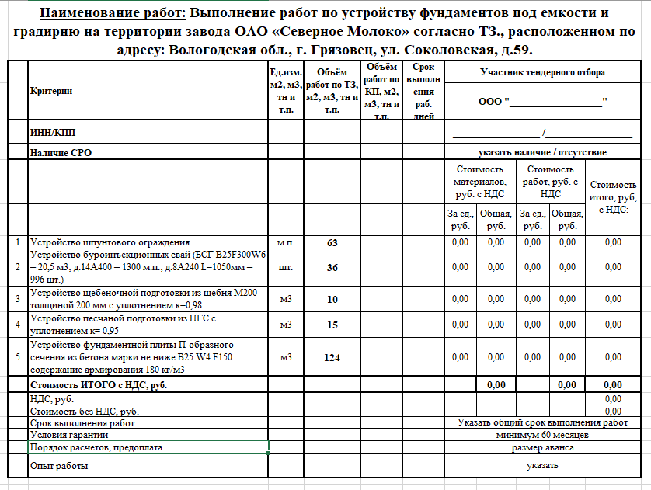

Техническое задание составил: ____________________________________________________Левинский С.А.
Инженер – строитель ОАО "Северное молоко"
Моб:+7-931-514-94-11

Согласовано: _______________ Подрядная организация_____________________

__

